Композиция
Тема: «Композиционный центр»
Существуют два способа организации композиции:
1. Используя различные художественные приемы (выделение цветом, размером, формой, положением в листе), выделение одного или группы предметов, тем самым образовывая доминанту художественного произведения. При этом окружающая среда видится как бы боковым зрением и визуально деформируется, подчиняясь центру внимания и работая на него (принцип соподчинения).
2. Организация композиции без выделения визуального (композиционного) центра, при этом все детали подчиняются целому, утрачивают свою самостоятельность. В такой композиции нет ни главного, ни второстепенного, она воспринимается как единый ансамбль.

1.ОДИН ИЗ ЭЛЕМЕНТОВ УВЕЛИЧИВАЕТСЯ В РАЗМЕРАХ ОТНОСИТЕЛЬНО ДРУГИХ.
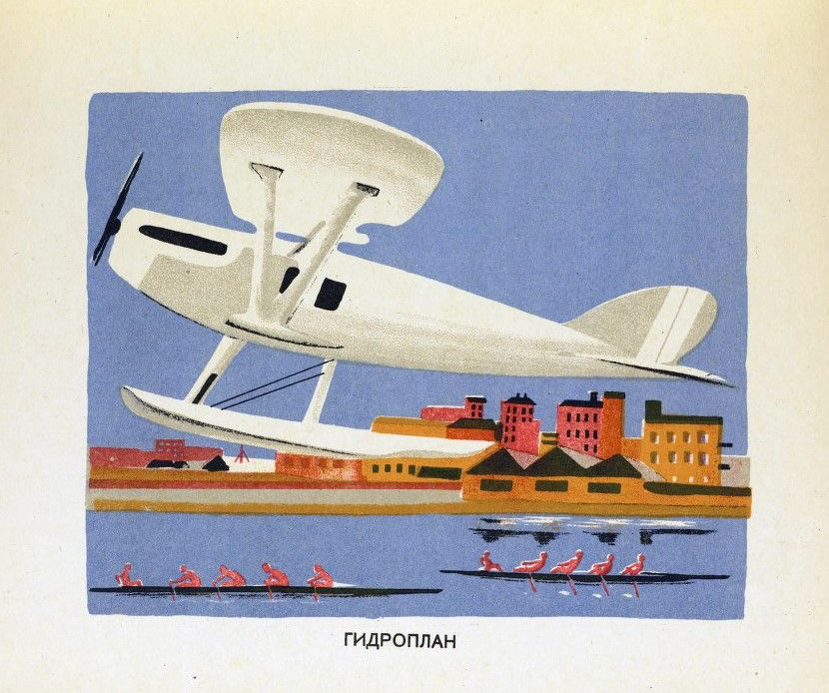
А.Дейнека «Взлет гидроплана»

2. СРЕДИ БОЛЕЕ КРУПНЫХ ЭЛЕМЕНТОВ РАСПОЛАГАЕТСЯ МЕЛКИЙ
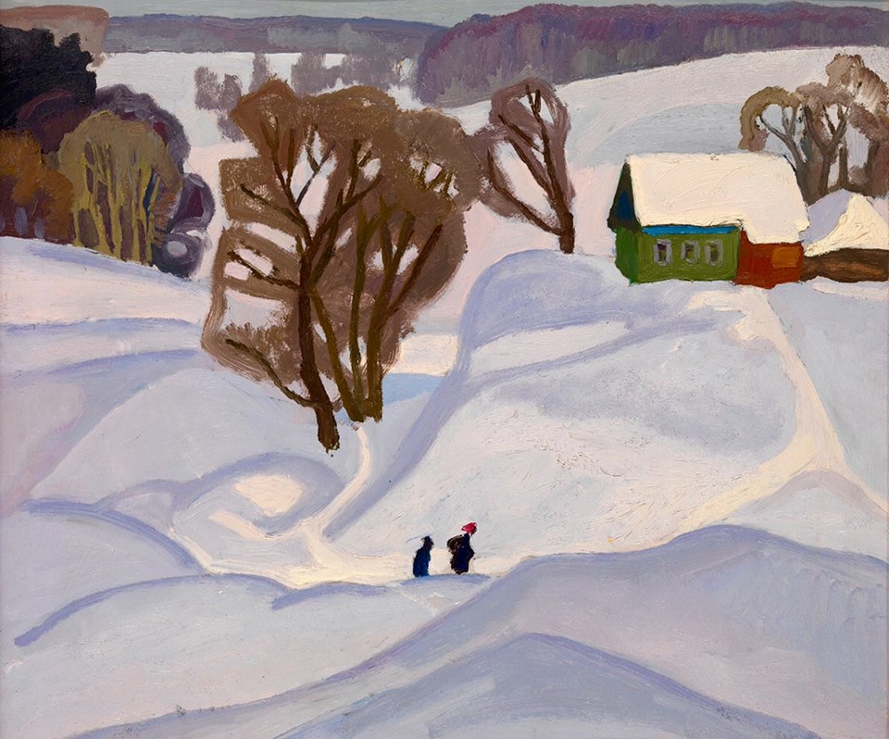
В. Попков «Село Почово»

3. СГУЩЕНИЕ ЭЛЕМЕНТОВ НА ОДНОМ УЧАСТКЕ ПЛОСКОСТИ

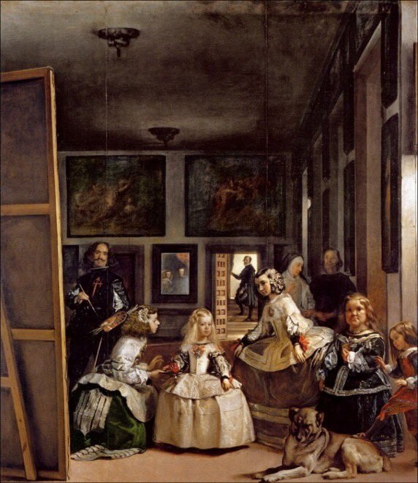
Д.Веласкес «Менины».

4. ИЗМЕНЕНИЕ ФОРМЫ ДОМИНИРУЮЩЕГО ЭЛЕМЕНТА
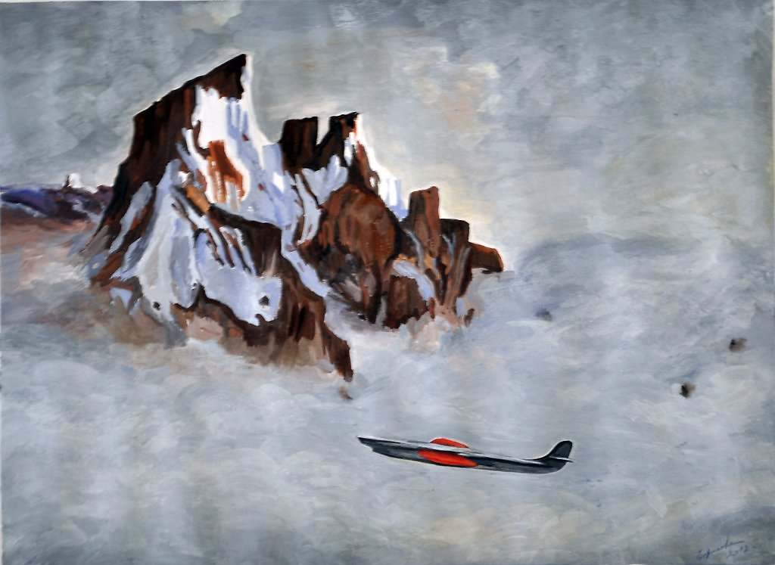
А.Дейнека «В воздухе»

5. КОМПОЗИЦИОННАЯ ПАУЗА.
Образовавшаяся пустота в композиционном построении визуально будет доминировать над другими участками плоскости более или менее заполненными элементами.
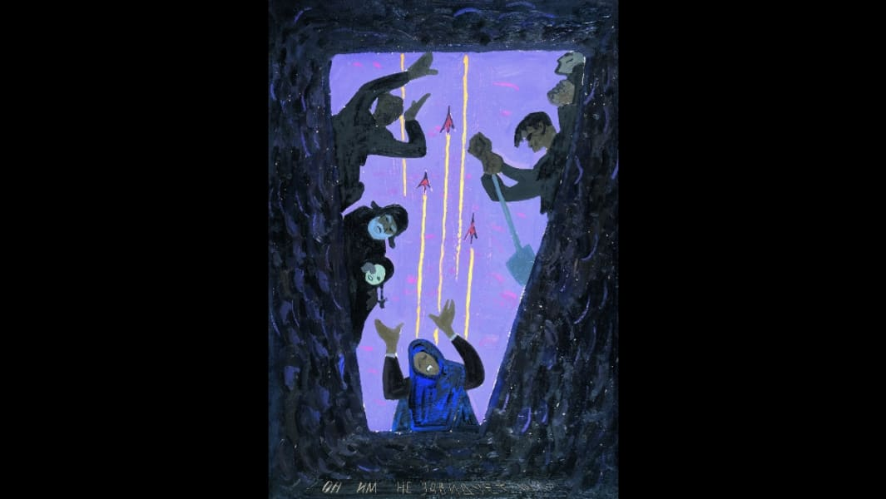
В.Попков «Он им не завидует»

6. ЛИНИАРНОЕ УСТРЕМЛЕНИЕ.

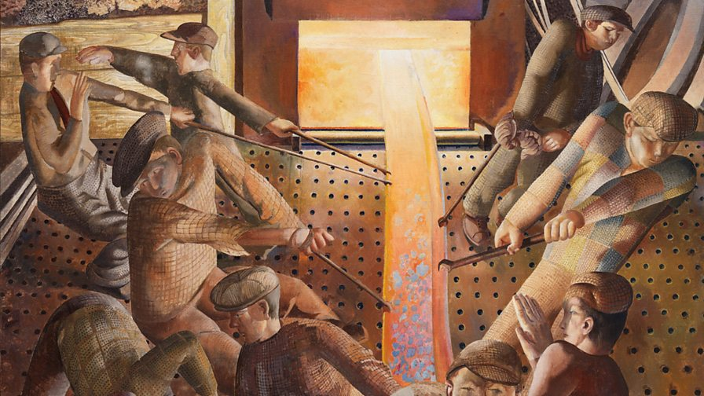
Стенли Спенсер «Печи» (фрагмент)

7. ВЫДЕЛЕНИЕ КОМПОЗИЦИОННОГО ЦЕНТРА ТОНОМ
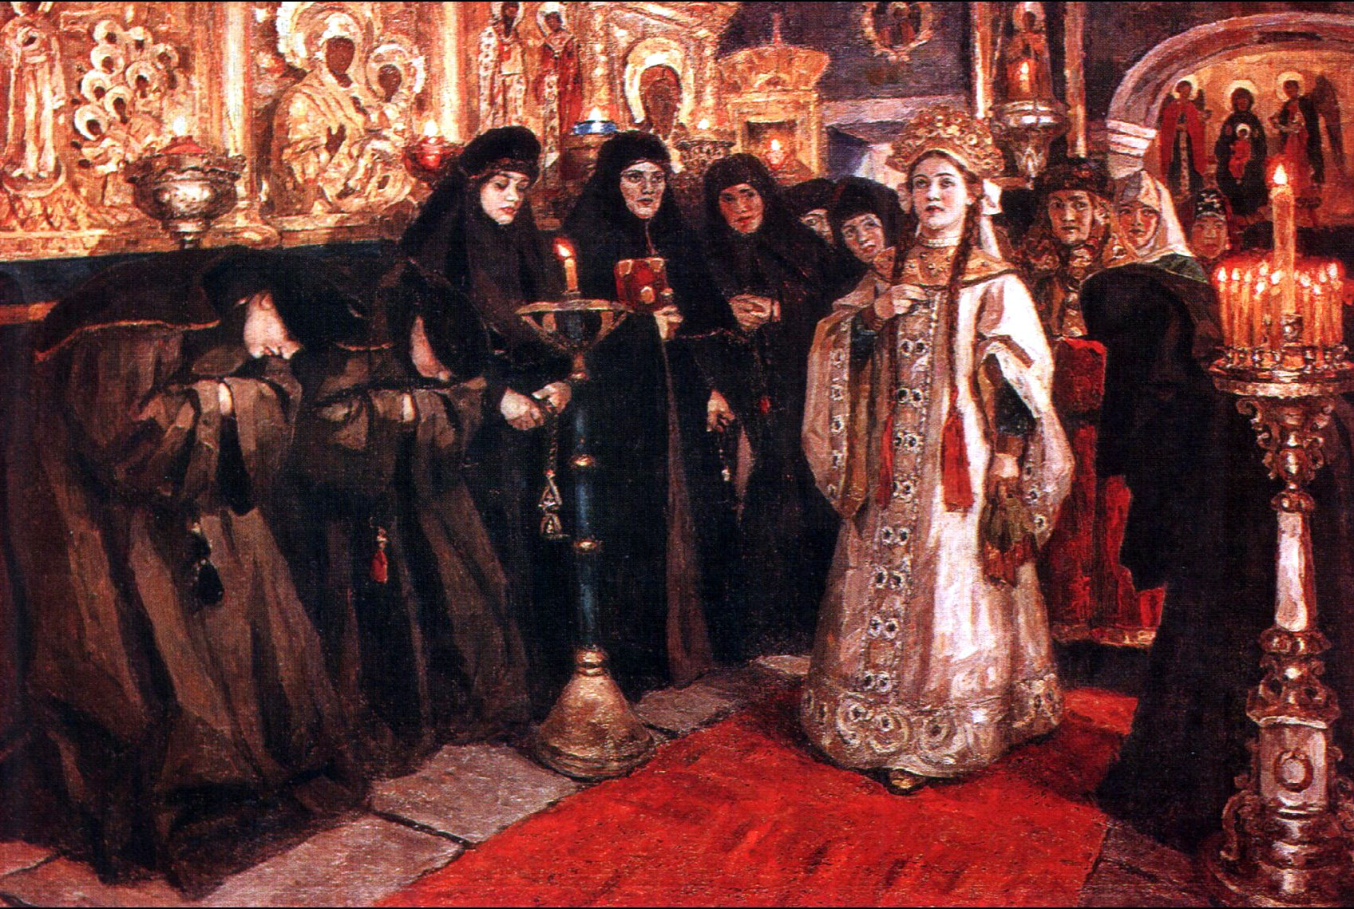
В.Суриков «Посещение царевной женского монастыря»

Задачи:
- Создать сюжетную композицию используя композиционные приемы выделения композиционного центра;
- Найти колористическое и тоновое решение работы.

Материал: гашь.

Время выполнения работы – 12 академических часов.

Ведение работы:
- Выполнение эскизов на формате А3. Не менее четырех.
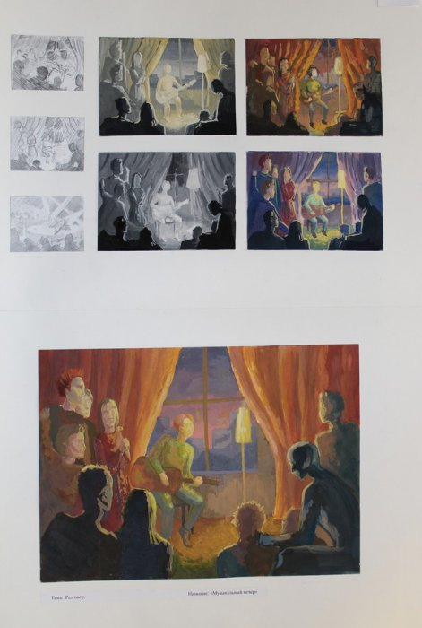
2.Выбрать один из наиболее получившихся эскизов и выполнить его в цвете.
3. Перенести эскиз на формат А2 и доработать композицию в деталях.

Этапы выполнения высылаем на почту
surwa4ewa.a@yandex.ru
Преподаватель: Сурвачева А.А.

